- Найди демографическую пирамиду РФ. Отрази найденную пирамиду в файле.

Возрастно-половая структура населения России на 1 января 2022 г.
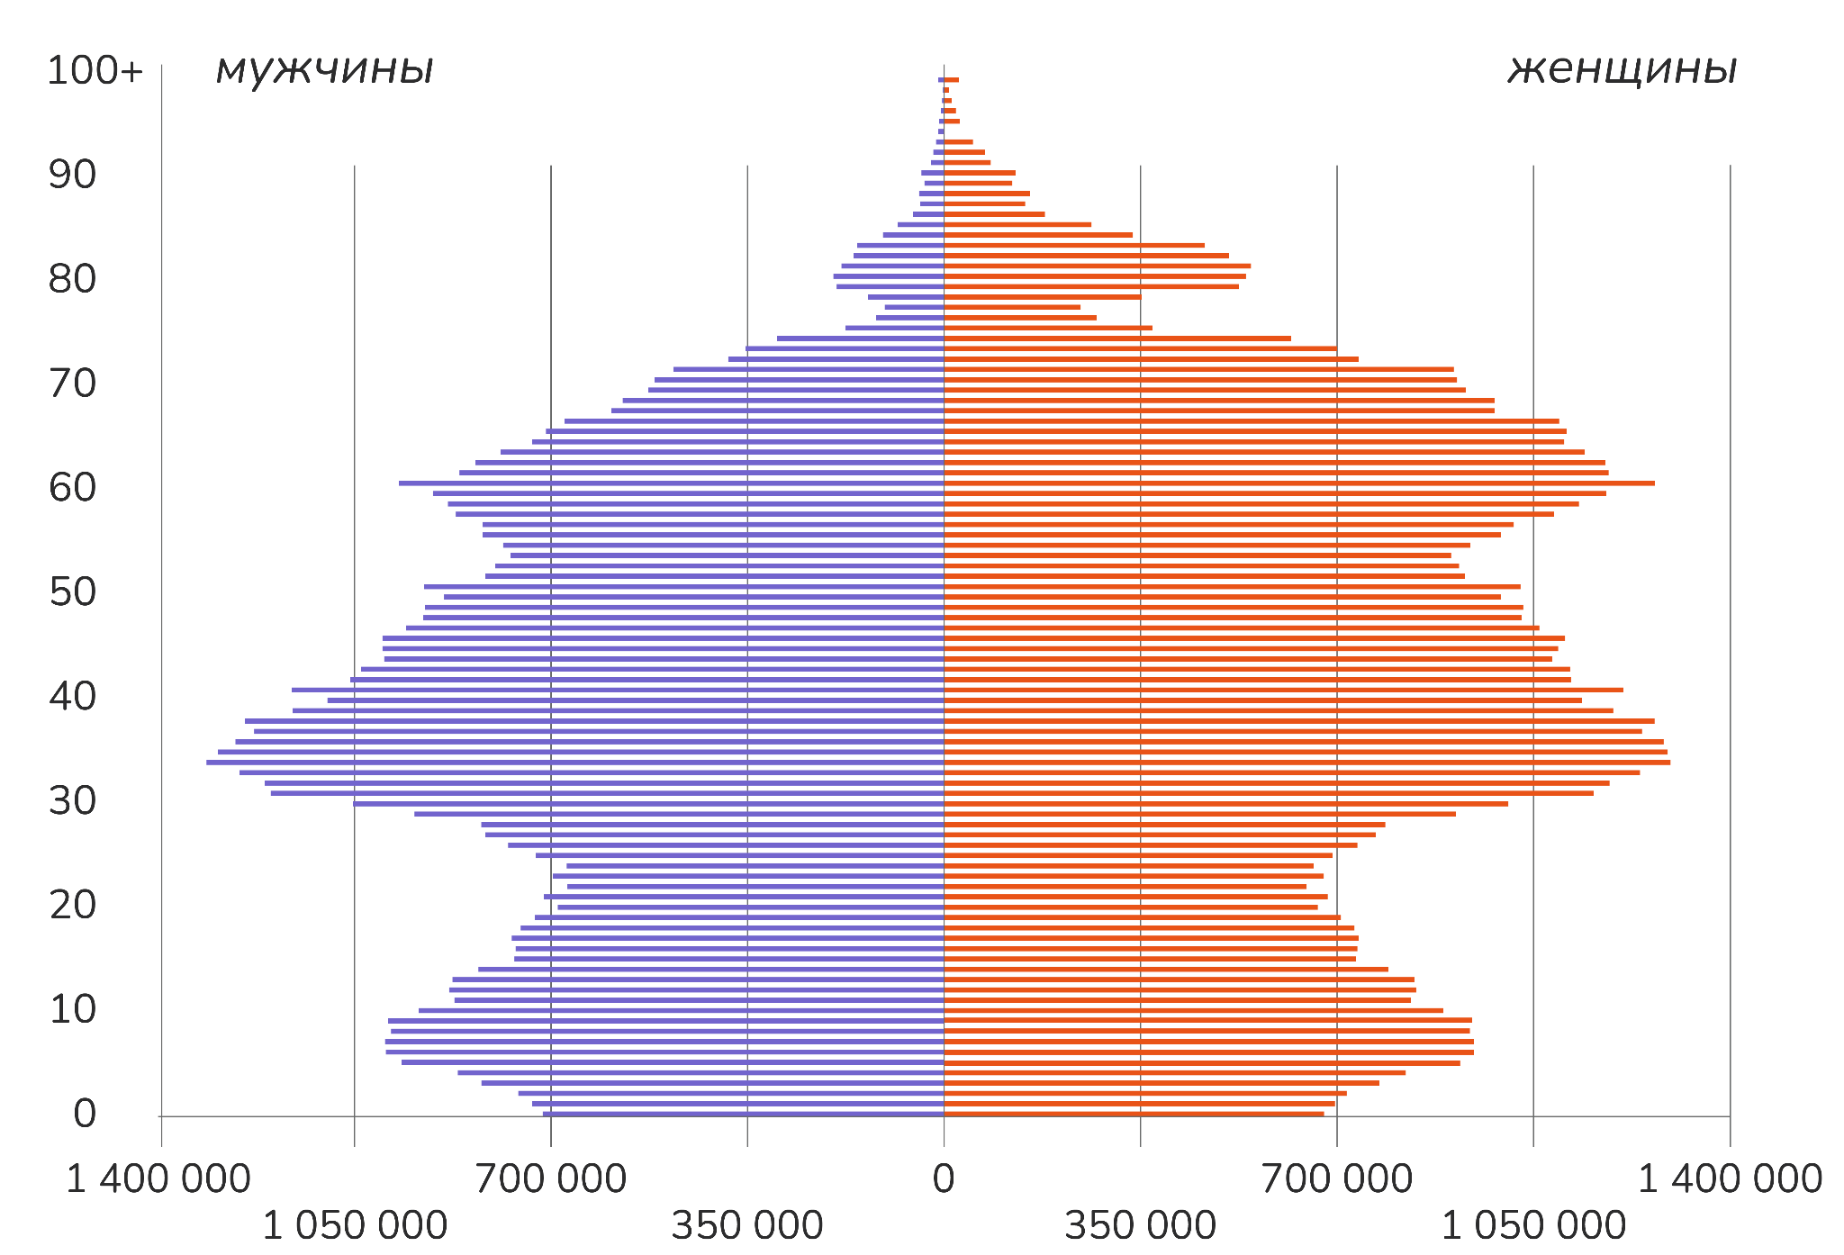

- Укажи показатель разбиения демографической пирамиды.
Возраст и количество человек

- Укажи цель составления демографической пирамиды.

Для изучения возрастно-половой структуры населения.

Анализируя возрастно-половую пирамиду, можно получить следующую информацию:
- – О демографической истории государства.
- По неровностям рёбер пирамиды можно проследить изменения уровней рождаемости и смертности в прошлом.
- – О прогнозах демографической ситуации в будущем.
- Например, сужение нижней части возрастной пирамиды указывает на вероятное сокращение рождаемости в будущем.
- – О типе воспроизводства населения.
- Соотношение населения различных возрастных групп определяется процессами рождаемости и смертности в настоящий и прошедшие периоды.
- – О влиянии миграций на возрастную структуру.
- Например, некоторые возрастно-половые группы могут оказаться малочисленными по сравнению с соседними, если имела место миграция именно этих возрастно-половых групп.
- Определи вид декомпозиции демографической пирамиды.
Структурная декомпозиция

- Определи уровни декомпозиции.
Уровень 1 – Пол (М,Ж)
Уровень 2 – Возраст (от 0 до 100 лет, на основе однолетних возрастных групп)

- Определи порядок построения демографической пирамиды.
– Определить место и время, где нужно проанализировать данные (Страна, город, компания)
– Определить критерии для сбора данных (обычно пол и возраст)
– Определить источник информации (например, всеобщая перепись населения)
– Сбор данных
– Построение диаграммы на основе полученных данных.

